Из опыта работы
«Развитие логического мышления детей посредствам игр лабиринтов и головоломок»

Цель: повышение педагогической компетенции педагогов по развитию логического мышления и пространственного воображения у детей дошкольного возраста.
Задачи:
- Обобщение опыта работы с детьми по развитию логического мышления средствами логических игр и головоломок.
- Передача опыта путем демонстрации фрагмента игры со спичками.

Актуальность.
Мышление неразрывно связано с практической деятельностью людей. Всякий вид деятельности предполагает обдумывание, учёт условий действия, планирование, наблюдение. Действуя, человек решает какие-либо задачи. Всем нам приходится размышлять в повседневной жизни, но растущие запросы и возможности современного мира требуют всё более совершенных мыслительных способностей. Мыслительные способности, как и всякие другие, можно развивать, вырабатывая в себе определённые навыки и умения, а главное – привычку думать самостоятельно, отыскивать необычные пути к верному решению. Эти качества обязательно потребуются ребёнку, чтобы добиться успеха в жизни.

Из опыта работы.
Исследования учёных доказали, что основные логические умения на элементарном уровне формируются у детей, начиная с 5-6-летнего возраста. Моя технология дает возможности для детей более раннего возраста. Обязательное условие работы: целенаправленное развитие мыслительных способностей дошкольников в играх, в игровых ситуациях, в интеллектуальных играх. Роль игровых технологий в развитии логического мышления велика. Именно благодаря ним ребёнок учится анализировать, сравнивать, обобщать, классифицировать, рассуждать, доказывать, опровергать. Дети принимают учебные задания только в том случае, если полученные знания могут сразу использовать в игре, рисовании или другой деятельности. Поэтому я использую разные игровые методы работы:
- Воображаемая ситуация;
- Приход сказочного персонажа;
- Отправление в путешествие;
- Получение зашифрованного «таинственного» письма;
- Вопросы;
- Игры и упражнения.
В своей работе использую следующие игры:
«Игры-головоломки»
Такие игры помогают развить фантазию ребёнка, сделать обучение привлекательным и интересным. Они известны с незапамятных времён и долгое время служили для развлечения. Но современными исследователями установлено, что они могут быть эффективным средством умственного развития детей. Для этого в группе устроен «Уголок Мудреца», где представлены самые различные логические игры и головоломки: «Танграм», «Пентамино», «Вьетнамская головоломка» из фетра, кубики и квадраты Никитина, блоки Дьенеша, «Волшебные треугольники» и многие другие. Даже самые активные непоседы способны увлечься составлением силуэта какого-либо предмета или животного, «оживить» его, наделить каким-то характером. Во время знакомства ребёнка с логической игрой я ставлю перед собой две задачи: во-первых, активизировать работу мысли, во-вторых, помочь ребёнку полнее и точнее её выразить с помощью речи и продуктивной деятельности.
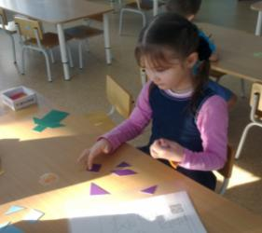
«Ребусы»
Интересны игры с буквами и картинками. Это своеобразный тренажёр для мыслительной деятельности. Благодаря ребусам обогащается словарный запас, а слова легко запоминаются. Дети играют со словами, как с конструктором: собирают и разбирают на части. Открывают возможности слова, его значения.
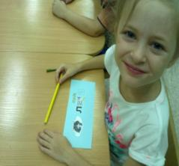
«Дидактические игры»
Дидактические игры на развитие логического мышления помогают сделать учебный материал увлекательным, создать радостное рабочее настроение. Положительные эмоции облегчают процесс познания. Я создала такие игры, как: «Ассоциации», «Найди, что загадаю», «Чего не хватает», «Что общего и в чем отличия», «Найди клад» и другие.
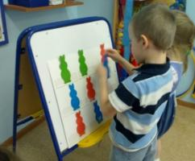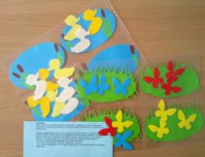
«Словесно-логические игры»
Принято считать, что у дошкольников преобладает наглядно-образное мышление, которое полностью базируется на детских ощущениях, восприятиях и представлениях. Но чем раньше начать стимулировать и развивать логическое мышление, тем быстрее осуществится переход от конкретного мышления к его высшей фазе – абстрактному. Неоспоримо влияние словесно-логических упражнений на речь ребёнка, а также память, внимание, воображение, способность к творчеству. Такие упражнения и игры лишены наглядных изображений. Это не случайно. Абстрагирование и обобщение наиболее существенных признаков полноценнее протекает, когда ребёнок «не привязан» к конкретному объекту. При решении словесно- логических задач ребёнку может потребоваться подсказка. Поэтому я стараюсь проявлять заинтересованность, помогаю детям справиться с поставленной целью, но не давать готовых ответов. Применяю такие упражнения, как: «Закончи предложение», «Выбери один лишний», «Подбери общее слово», «Во что превратится» и другие. Игровым заданиям стараюсь придать занимательный характер, использую их на развлечениях «Умники и умницы», «Что? Где? Когда?».
«Игры – исследования» (технология ТРИЗ)
Самостоятельно обнаруживать, исследовать разные признаки и свойства предметов детям стало интересно, когда я в качестве эксперимента предложила «метод маленьких человечков». Суть методики в том, что дети представляют себе маленьких человечков, которые живут и действуют в окружающих предметах и явлениях. Игра в маленьких человечков позволяет представить фазовые переходы веществ, моделировать строение предметов и процессы, происходящие в них. Это вариации на тему сказки В.Ф.Одоевского «Городок в табакерке». Такие игры способствуют развитию внимания, наблюдательности, сообразительности, позволяют делать умозаключения. Можно предложить детям рассмотреть «Городок в лампе», «Городок в пылесосе» и так далее. Свои наблюдения и догадки о строении этих предметов дети могут отобразить в рисунках.

Мастер-класс «Головоломки со спичками».
Предлагаю вашему вниманию игры со спичками. Кто сказал, что «спички детям не игрушка»!
Логические задачи со спичками - это прекрасный способ развлечь и занять ребенка. Для детей это возможность в игровой форме развить свою логику и смекалку. Кроме того логические игры со спичками развивают воображение и конструкторские навыки. В задачи со спичками можно играть с детьми дома, на улице, или в дороге. Главное найти ровную поверхность для раскладывания спичек.
Впервые подобные головоломки появились около четырех тысяч лет назад в Древнем Китае. Только вместо спичек использовались бамбуковые палочки одинакового размера. До наших дней дошли лишь немногие из древних задач. В наше время интерес к спичечным головоломкам появился в конце XIX века. В это время вышла книга шведского педагога Софуса Тромгольта «Игры со спичками. Задачи и развлечения», которая вскоре была переведена на русский язык.
Многие головоломки со спичками ориентированы на детей школьного возраста или даже взрослых. Как же быть с дошкольниками?
Вообще любую «взрослую» логическую игру можно адаптировать для детей: разбить на несколько задач, уменьшить количество вариантов перестановки. А когда уже ребенок будет уверено справляться с такими простыми вариантами, и, самое главное, будет получать удовольствие от этих игр, тогда можно переходить к более сложным версиям. Попробуем сделать то же самое со спичками.

Сначала несколько простых правил игры со спичками с детьми:

- Играть со спичками могут даже дети с 1,5 – 2 лет, но при условии, что вы внимательно следите, чтобы спички использовались для дидактической игры и не оказались в носу или ушах ребенка. Но если вы все-таки не хотите рисковать, можно сделать спички из фетра, из магнитовинила или использовать счетные палочки.
- Используйте ровную чистую поверхность для игры. Это может быть книга, стол, магнитная доска, фланелеграф.
- Начинайте с простых упражнений. Убедитесь, что ребенок понимает, что такое переложить 1 спичку, выложить квадрат, треугольник. Не показывайте правильный ответ. Пусть ребенок почувствует радость от «победы». Просто отложите задачу до следующего раза, а следующий раз дайте более простую.
- Не используйте только изображение задач на карточках или экране компьютера. Всегда давайте спички или палочки: детям важно пробовать, действовать с предметами, у них еще не развито образное мышление настолько, чтобы решать задачи «в уме».
- Используйте мелкие игрушки или картинки. Головоломки могут быть интереснее, став основой сказочного сюжета. Как это делать вы поймете, взглянув на задачи.

Освоение игр и головоломок со спичками я предлагаю проводить в три этапа. Начинайте с первого, самого простого, — он будет интересен детям любого возраста, а трехлетки обычно в полном восторге от таких игр-сказок!

Этап 1. Сочиняем сказку.

Малыши 2-3 лет едва ли будут ломать голову над задачей о том, как сделать из квадрата… Им нужны игры другого рода, а именно выкладывание фигур, предметов, а еще лучше сказки из спичек. Итак, высыпаем несколько пачек спичек на середину стола и начинаем рассказ. Например, такой:

Жил был еж 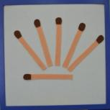.
У него был свой дом 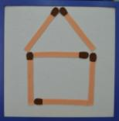.

Однажды он встретил змею 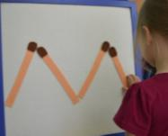.

Змея жила в густой траве 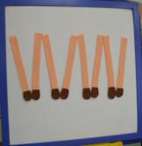.

И так далее: расскажите о том, как они подружились, встретили лошадку, человека, пытались залезть на дерево и почему у ежа это не получилось.
Ребенок обязательно втянется, если интересно творить, рассказывать и строить. Пройдет немного времени, и вы сами услышите сказки в исполнении малышей.

Этап 2. Играем и строим.

Дошкольников в возрасте 3-4 лет, когда рассказываете сказку и строите из спичек, просите помочь вам. Дети всегда с радостью откликаются на призыв о помощи: «Пожалуйста, помоги мне построить ТАКОЙ ЖЕ домик, сделать лошадку-подружку, стулья для всех гостей». Благодаря этим заданиям, ребенок будет строить «по образцу», что очень важно для развития пространственного мышления. Без этого этапа, очень сложно будет перейти к следующему – настоящим задачам.

Этап 3. Решаем головоломки.

Освоив простые схематичные изображения, можно переходить к настоящим головоломкам. Представляю самые простые «подготовительные» игры для детей 5-ти лет.

  - В гараже стоит машина. Переложи 2 спички, так чтобы машина оказалась под крышей.

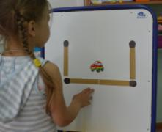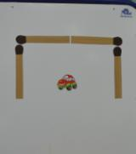

  - Добавь одну спичку, чтобы в домике получилось 2 одинаковых комнаты.

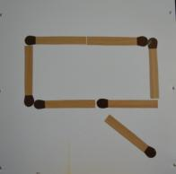

  - Переставь одну спичку так, чтобы заяц на стуле видел капусту, а не морковь.

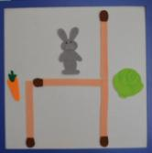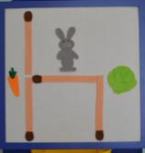

  - Построй окно. Сколько здесь квадратов? А прямоугольников? А является ли квадрат прямоугольником?

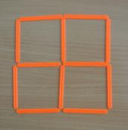

  - Добавь 2 спички, чтобы стало 3 квадрата.

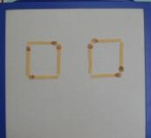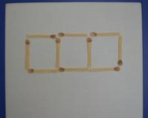

  - Добавь одну спичку, чтобы получилось 3 треугольника.

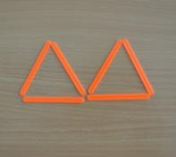

  - Разверни следы в обратную сторону, переставив 4 спички.

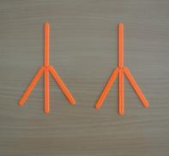

  - Сложи из 5 спичек 2 треугольника.

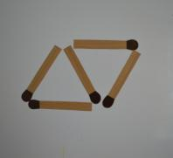

Переходим на следующий уровень и осваиваем более сложные игры.

- Поверни избушку на курьих ножках в обратную сторону.

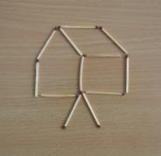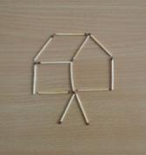

- Ёж идет за лошадью. Переложи одну спичку так, чтобы лошадь повернулась к ежу.

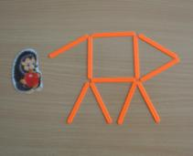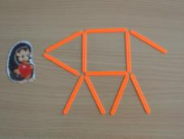

- В совке лежат зеленые горошины. Переложи 2 спички так, чтобы в совке оказались горошины другого цвета.

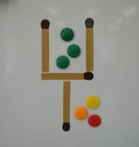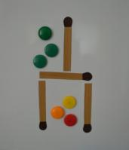

- Переложи 1 спичку так, чтобы крокодил ел не зайца, а морковь.
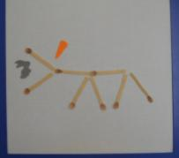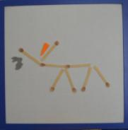

- Добавь три спички так, чтобы получилось колесо.

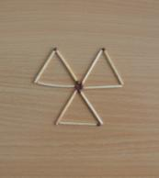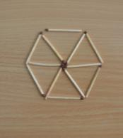

- Сделай из 9 спичек — 100. Такое задание можно предложить, если ребенок знаком с числом.
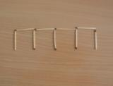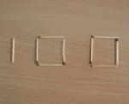

Значимость таких упражнений в том, что они направлены на развитие пространственных представлений, ориентировки на плоскости, внимания, зрительной памяти, умения четко выполнять речевую инструкцию, способствуют развитию воображения и речи. В процессе игр важно, чтобы дети не только понимали слова, обозначающие положение в пространстве, но и умели их называть: снизу наверх, слева направо и т.д.
А сейчас я предлагаю вам выложить небольшой спичечный домик с трубой из девяти спичек и поселить в него игрушку из киндер-сюрприза. В моем доме живет Мила. К ней в гости пришел Кузя. Но дом слишком мал для двоих. Нужно из данного количества спичек построить большой дом. Помогите Кузе и Миле. Пока мы строили, игрушки оказались на крыше. Вдруг пошел дождь. Давайте спрячем Милу и Кузю под крышу, переложив три спички. Какие вы молодцы, спасли от дождя своих маленьких друзей!

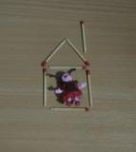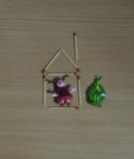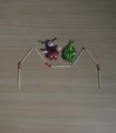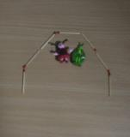

Надеюсь, игры вам понравились, и спички станут вашим любим развивающим материалом, конечно, если вы не забудете напомнить детям правила безопасности.

